IMPLEMENTACIJA PRIPOROČILNEGA SISTEMA Z BAZO MYSQL

Avtorja: Marko Lavrinec, Rok Pučnik

lJUBLJANA, januar 2018

KAZALO

1 UVOD 1
1.1 PREDSTAVITEV PROBLEMA 1
1.2 PREDSTAVITEV OKOLJA 1
2 PRIMERJALNI ALGORITMI 2
2.1 KOLABORATIVNO PRIMERJANJE 2
2.2 SLOPE ONE 2
LITERATURA IN VIRI 3
PRILOGE 4
KAZALO SLIK 4
KRATICE IN AKRONIMI 4

UVOD

PREDSTAVITEV PROBLEMA

V tej seminarski nalogi bo predstavljena implementacija nekaterih priporočilnih algoritmov.

PREDSTAVITEV OKOLJA

Za potrebe skupinskega dela je bilo ustvarjeno delovno okolje na Github-u, ki je namenjeno skupinskemu razvoju in pripravi python kode in SQL poizvedb. Profil se nahaja na sledeči spletni povezavi:
https://github.com/lavrinec/TUP
Prav tako se je za potrebe seminarske naloge vzpostavil spletni strežnik pri ponudniku Okeanos, ki študentom ponuja brezplačno postavitev virtualnih naprav z lastnim IP naslovom.
Na postavljen virtualni stroj smo namestili MySQL in PHPMyAdmin, ki je orodje za dostop do podatkovne baze.

VZPOSTAVITEV BAZE

Iz spletnega vira smo si prenesli bazo MovieLens. Ta je bila v formatu CSV, zato smo jo najprej s pomočjo orodja PHPMyAdmin uvozili v našo podatkovno bazo, nato pa smo na ustvarjenih tabelah izvedli optimizacijo tako, da smo postavili indekse in ključe.

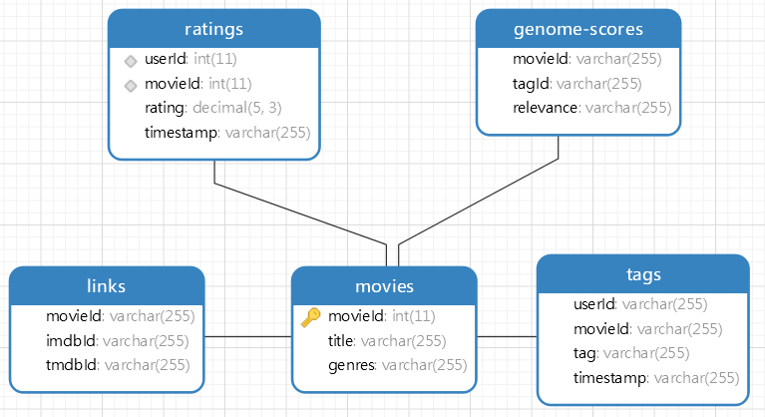
Slika 1 Tabela po uvozu v bazo

- PRIPOROČILNI ALGORITMI

KOLABORATIVNO PRIPOROČANJE

Kolaborantivno priporočanje deluje po principu matrike ocenjevanja uporabnikov. Sestavljen je iz dveh korakov. V prvem najprej poiščemo uporabnike, ki so že ocenjevali nekaj skupnih filmov in to s približno enako oceno in na podlagi njih v drugem koraku generiramo sklepanje, kako bi uporabnik ocenil nek film, ki ga še ni gledal oziroma ocenjeval.
Pri tem priporočanju se ignorira uporabnikov opis in njegove osebne lastnosti kot so starost in spol in se gleda samo na uporabnikove ocene.
Pogoj za dobro delovanje algoritma je uporabnik, ki mu želimo priporočati nek film, in že ima nekaj ocen, ter baza ocen preostalih uporabnikov, iz katerih lahko naredimo ocenjevalno matriko.
Za kolaborativno priporočanje smo spisali sledečo sledečo SQL kodo:

SET @user=1; #nastavimo ID uporabnika, ki mu želimo priporočati
SELECT movieId, (sum(ratings.rating)/100) as score, count(sim.userid) as nbratings
#kot rezultat želimo dobiti ID filma, predvideno oceno (score), in število ocen
FROM (SELECT distances.userid AS userid, dist/(sqrt(my.norm)*sqrt(users.norm)) AS score
FROM (SELECT r.userId, sum((m.rating)*(r.rating)) AS dist
FROM ratings r, ratings m
WHERE m.movieId = r.movieId
AND r.userId != @user
AND m.userId = @user
GROUP BY r.userId
) as distances,
(SELECT userid, SUM((rating)*(rating)) AS norm FROM ratings GROUP BY userid) as users,
(SELECT sum((rating)*(rating)) AS norm FROM ratings WHERE userId = 1) as my
WHERE users.userid = distances.userid
ORDER BY score DESC
LIMIT 100 ) AS sim, ratings
WHERE sim.userid= ratings.userid
AND ratings.movieId NOT IN (SELECT movieId FROM ratings WHERE userId = 1)
#ne prikazujemo filmov, ki jih je uporabnik že ocenil
GROUP BY movieId #vsak film prikažemo le enkrat
ORDER BY score desc #sortiramo po predvideni oceni, najboljši najprej
LIMIT 15
#omejimo se na 15 filmov, ki bi jih prikazali uporabniku

SLOPE ONE

LITERATURA IN VIRI

Spletne strani, dostopne na: 14.1.2018:
https://grouplens.org/datasets/movielens/
https://bitbook.io/simple-how-to-slope-one-user-item-recommender-in-php/
https://stackoverflow.com/questions/20800777/slope-one-recommender-implementation-using-mysql-stored-procedure
http://easyrec.sourceforge.net/wiki/index.php/SlopeOne_Recommender
https://github.com/kasperg/symfony-propel-slope-one-recommendations-plugin
http://webdam.inria.fr/Jorge/html/wdmch19.html

KRATICE IN AKRONIMI

PHP: PHP Hypertext Preprocessor
SQL: Standard query language: standardni povpraševalni jezik
ID: Identifikacijska številka
UTF-8 UCS Transformation Format—8-bit

